

Instalación Web App Flightlog.

No requiere entrar a la tienda de aplicaciones oficial de tu dispositivo, ya que se instala directamente desde el navegador web.
Instalar en Android
Instalar una aplicación web en Android es un proceso rápido mediante Google Chrome. Sigue estos pasos:
- Ingresa a la página web de la aplicación que deseas instalar
- Toca el botón de Menú (los tres puntos verticales) ubicado en la esquina superior derecha.
- Selecciona la opción Instalar aplicación o Añadir a la pantalla principal.
- Sigue las instrucciones que aparecen en pantalla para confirmar y la app aparecerá en tu escritorio como cualquier otra.
- Luego de ingresar a la app, si no tienes cuenta aun procede a crearla desde la sección Libro.
- Instalar en iPhone (iOS)
En dispositivos Apple, la instalación se realiza mediante el navegador Safari.
- Ve al sitio web que quieres instalar.
- En la barra, toca el botón de Compartir (el icono del cuadrado con una flecha hacia arriba).
- Desplázate por el menú de opciones y toca Añadir a inicio.
- Toca Agregar en la esquina superior derecha. El icono de la aplicación se guardará directamente en tu pantalla de inicio.
- Luego de ingresar a la app, si no tienes cuenta aun procede a crearla desde la sección Libro.

3. Matriz comparativa de instalación
Criterio | Apple iOS (Safari) | Google Android (Chrome)
Navegador | Safari Obligatorio | Google Chrome / Chromium
Ruta de comando | Compartir -> Agregar al inicio | Menú vertical -> Instalar app
Resultado | Acceso directo en pantalla de inicio | Ícono nativo en box general y escritorio

G

FlightLog Guía de Usuario
1. Introducción
FlightLog permite registrar, consultar, consolidar y exportar horas de vuelo, además de sincronizar información con ANAC.

2. Primer acceso y configuración del Perfil
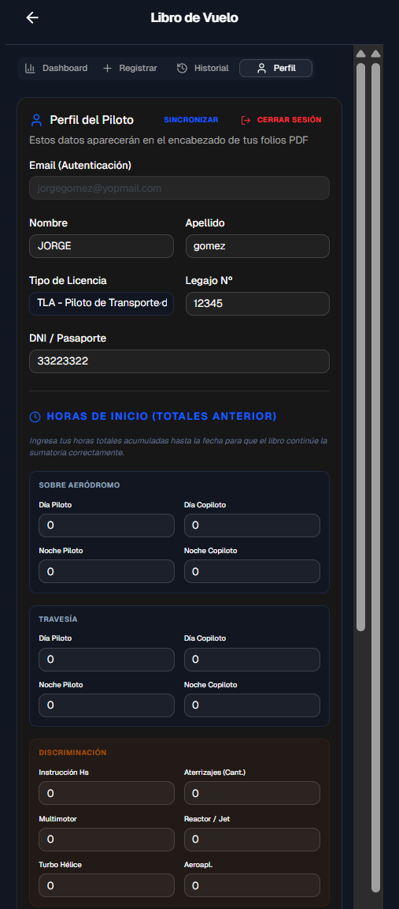
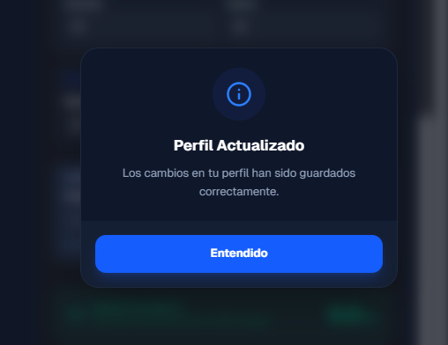
Luego de crear una cuenta, el primer paso obligatorio es completar el perfil del usuario con los totales del último foliado incluyendo el último número de folio ANAC de manera que esos datos sean luego transferidos a las nuevas hojas del libro de vuelo a descargar en PDF o Excel. Ningun campo debe quedar vacio, dichos campos deben ser completados con 0 (cero).

3. Registro de Vuelos
Carga manual de vuelos bajo formato compatible con Libro de Vuelo.
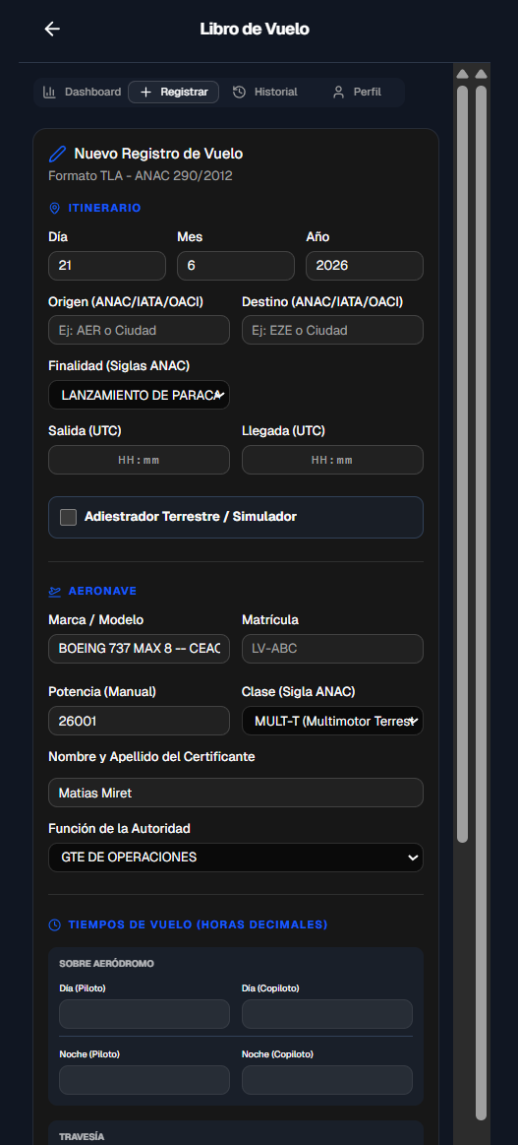
Procedimiento
- Ingresar a la pestaña Registrar.
- Completar los datos de itinerario.
- Completar los datos de aeronave.
- Completar datos del certificante.
- Ingresar tiempos de vuelo.
- Guardar el registro.

Campos obligatorios para registrar vuelos
- Fecha
- Origen
- Destino
- Finalidad
- Hora de salida UTC
- Hora de llegada UTC
- Marca/Modelo
- Matrícula
- Clase ANAC
- Certificante
- Función de la autoridad

5. Historial de Vuelos
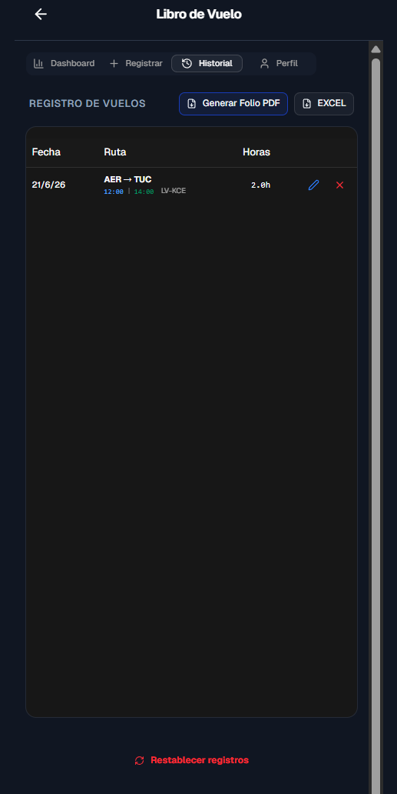
Consulta, edición, eliminación y exportación de registros.

6. Sincronización con ANAC
Importación automática de vuelos desde el sistema oficial.

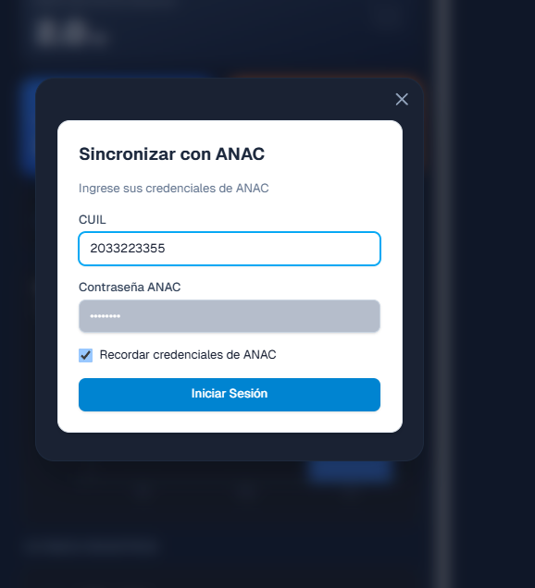
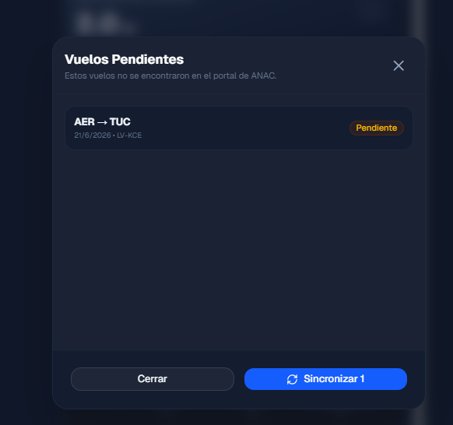
Flujo de sincronización ANAC
1. Acceder a Sincronización ANAC.
2. Presionar Sincronizar.
3. Ingresar CUIL y contraseña ANAC.
4. Iniciar sesión.
5. Verificar importación correcta de registros.

7. Dashboard y Estadísticas
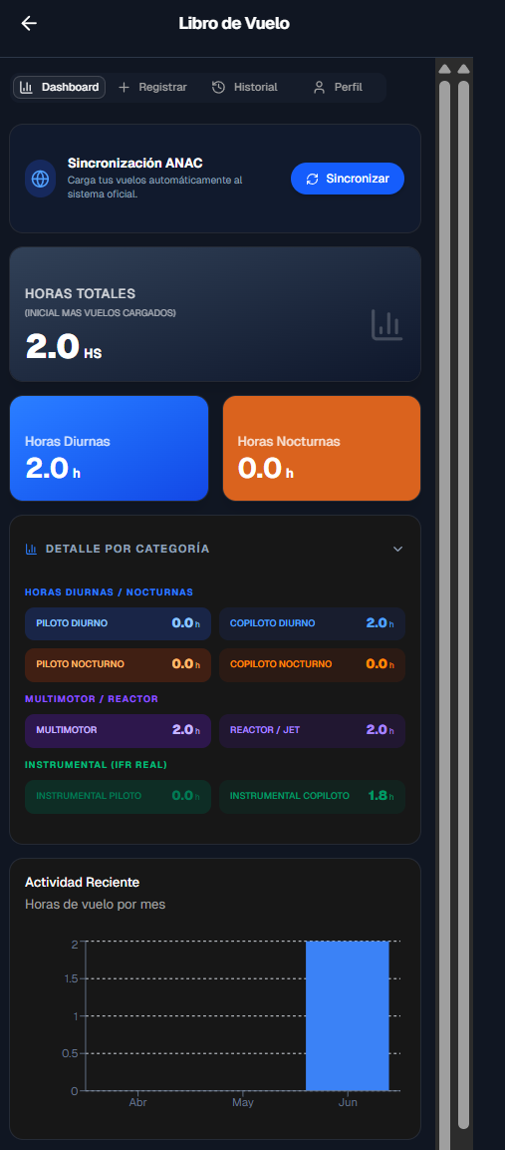
Visualización de horas acumuladas y actividad reciente horas voladas mensuales y discriminación de tiempos de vuelo.

8. Exportación PDF y Excel

Generación de documentación de respaldo.
La Cantidad maxima de registros que se pueden almacenar en la app es de 150 vuelos, por lo que solo una vez que tenga todo sincronizado con la autoridad aeronautica y haya descargado el PDF recomendamos presionar el boton de Restablecer. Al ser presionado se actualizaran automaticamente sus totales en el perfil y se eliminaran todos los registros de la app para poder seguir registrando vuelos.

9. Flujo Recomendado
Perfil → Horas de Vuelo → Registro → Historial → ANAC → Dashboard → Exportación.

10. Roster Arms y exportación de calendarios
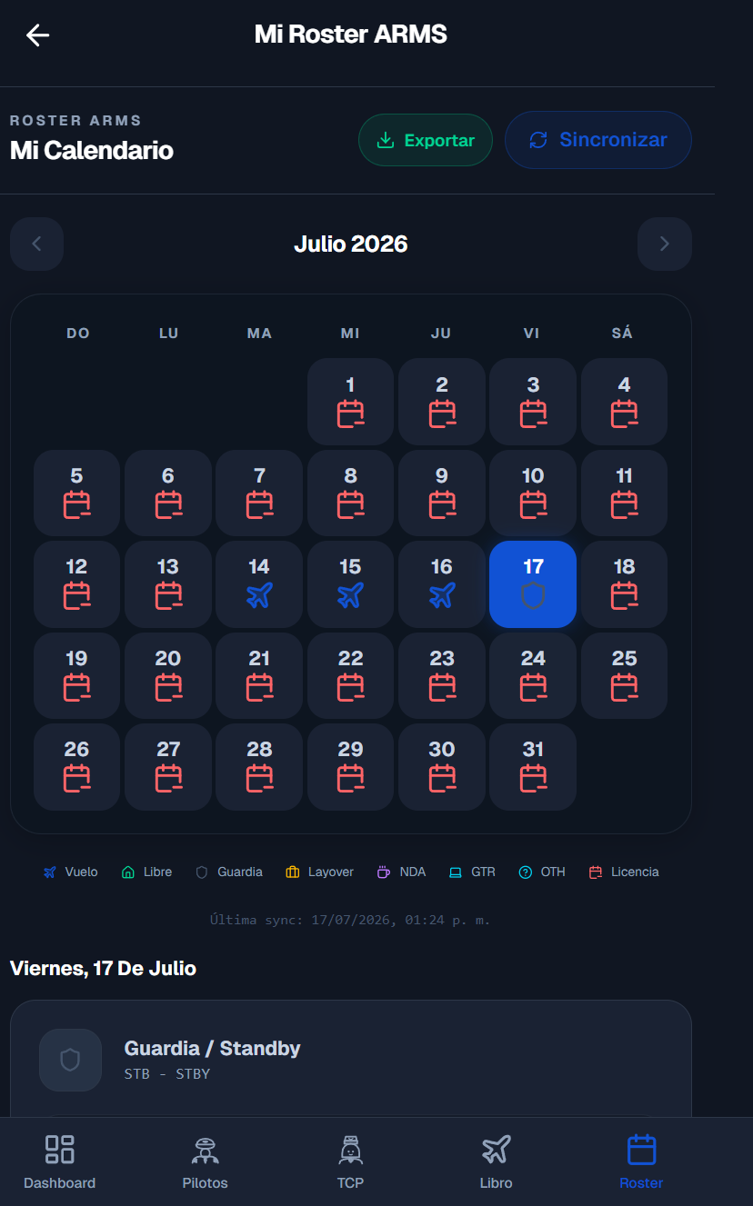
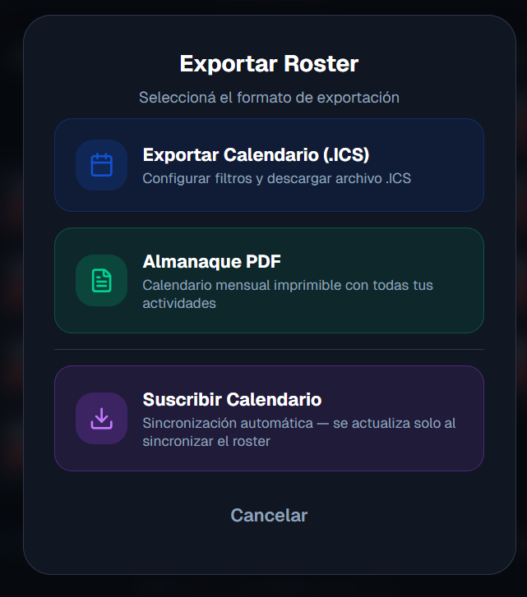
Una vez ingresadas las credenciales de Arms y descargado el roster podrán exportarlo en PDF para compartirlo con sus familiares o amigos. Antes de exportarlos pueden seleccionar la información que deseen tenga tanto el pdf como los calendarios.

La opción de suscribir calendario permite compartirlo para ser importado a cualquier app de calendario que prefieran y ser compartido a quien quieran, antes de compartilo pueden seleccionar la información que deseen compartir en el calendario y luego generar el vinculo para compartir.
La ventaja principal de utilizar el calendario es que cada vez que se actualice el roster desde la app el calendario también se actualizará (el tiempo de actualización depende únicamente del servicio donde importaron el calendario y no de la app como ser Google Calendar o Apple, generalmente dentro de las 8 horas).

Por último: en el Dashbord principal de la app pueden acceder a dos menús diferentes:
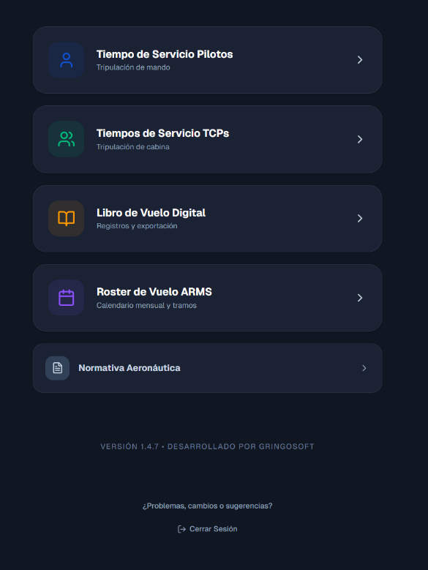

Al hacer click en el número de versión podrán acceder a un listado con los cambios mas importantes que se fueron realizando (solo los mas importantes ya que al momento de esta publicación lleva mas de 260 cambios y actualizaciones).

Si desean reportar una mejora y una revisión por algún motivo pueden hacerlo haciendo click en “¿Problemas, cambios o sugerencias?”. Recuerden ser lo mas concretos posibles y si desean ampliar con alguna imagen pueden hacerlo enviando un correo a gringo.soft.ar@gmail.com.

